 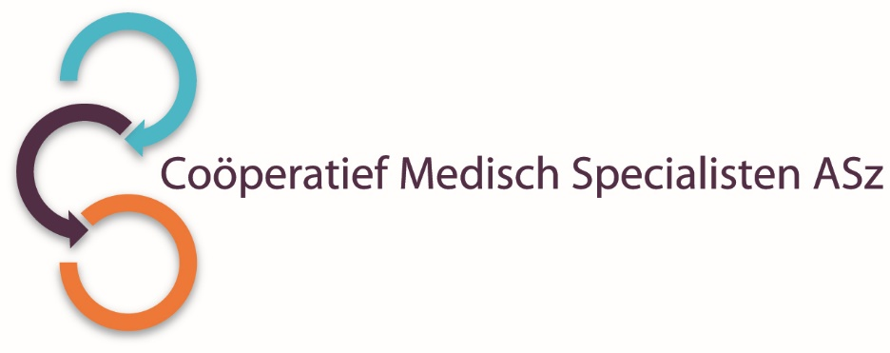

De vakgroep **oogheelkunde** van het Coöperatief Medisch Specialisten Albert Schweitzer ziekenhuis heeft, door vertrek van een van de huidige oogartsen naar het Oogziekenhuis te Rotterdam, een vacature voor een

**OOGARTS**

Voor 0,75-0,88 fte

**Wat zijn uw kwaliteiten?**

Wij zijn op zoek naar een enthousiaste allround collega, die past binnen onze groep oogartsen qua subspecialisme en persoonlijke werkstijl. U kunt de oogheelkunde in de volle breedte uitoefenen en heeft speciale interesse en vaardigheden in cataract chirurgie, medische retina en uveïtis. U beschikt over goede communicatieve eigenschappen voor de contacten met patiënten en met personeel. U heeft affiniteit met opleiding en onderwijs voor ANIO’s, PA, co-assistenten en paramedici.

**Wat bieden wij?**

U komt te werken in een prettige, veelzijdige en vooruitstrevende praktijk in een groot topklinisch ziekenhuis met recent vernieuwde poliklinieken in Dordrecht en Zwijndrecht. Wij bieden goede arbeidsvoorwaarden en ruimte om actief te kunnen meebouwen aan de toekomst van de afdeling.

**Hoe ziet de vakgroep eruit?**

Wij zijn als oogheelkunde een vooruitstrevende afdeling die werkt vanuit een breed gedragen uitgewerkte visie voor de toekomst. Als afdeling oogheelkunde is het onze missie om in een topklinische setting hoge kwaliteit en kwantiteit zorg, onderwijs en onderzoek te bieden binnen onze regio. Wij staan voor de kernwaarden kwaliteit, respect en vertrouwen met hart voor de zaak. Ons missiestatement luidt: ‘Topzorg, met OOG voor de mens’.

Onze vakgroep bestaat nu uit 6 oogartsen met als aandachtsgebieden cataract chirurgie, ooglid chirurgie, electieve vitreoretinale chirurgie, strabismus chirurgie, uveïtis en medische retina. Daarnaast bestaat ons team uit 2 ANIO’s, PA in opleiding, optometristen, orthoptisten, TOA’s, doktersassistenten, een dedicated OK-team en is er een contactlenspraktijk op de afdeling.

**Wilt u meer informatie?**

Voor nadere inlichtingen kunt u contact opnemen met de heer drs. R.G.W. Kok, medisch manager oogheelkunde, telefoonnummer 06-42662542.

Informatie over het Albert Schweitzer ziekenhuis en onze overige vacatures vindt u op: www.asz.nl en op

www.specialistenasz.nl

## Hoe kunt u solliciteren?

Bent u geïnteresseerd in deze functie, dan kunt u uw sollicitatie tot en met **13 september 2020** richten aan de heer drs. M. Bijl, voorzitter van het Coöperatief Medisch Specialisten ASz en indienen door het sollicitatieformulier in te vullen via deze link:

<http://www.asz.nl/werk-opleiding/vacatures/>

Acquisitie naar aanleiding van deze advertentie wordt niet op prijs gesteld.